NOTE D’INFORMATION 2024
Cycle ingénieur
sous statut APPRENTI

ÉTAPES DU RECRUTEMENT

La sélection a lieu en 2 temps :
ADMISSIBILITE (pré-sélection) par examen du dossier de candidature
ADMISSION suite à un entretien de sélection.

ETAPE 1 | ETAPE 2 | ETAPE 3 | ETAPE 4
Transmission du dossier | Etude  du dossier | Sélection des entretiens | Publication des résultats
Par le candidat | Par le jury d’admissibilité | Par le candidat admissible | Par le jury d’admission
Avant  le 1/5/24 23h59 | Résultats publiés sur le site le 17/5/24 | Semaine 23  Du 21/5 au 7/6/24 | Publication de la liste des admis le 10/6/24 au plus tard

CONSTITUTION DU DOSSIER DE CANDIDATURE
Les inscriptions s’effectuent sur la plateforme : https://geomatique.esgt.cnam.fr/concours/index.php?mode=FISA  À partir du 25 mars 2024 et jusqu’au 1er mai  Tout dossier INCOMPLET ou envoyé APRES cette date  ne pourra pas être pris en considération. | PIECES A FOURNIR  . Fiche de renseignement complétée  . Bulletins des 3 1ers semestres post-bac  . Lettre de motivation  . Copie d’une pièce d’identité  . Relevé de notes du baccalauréat  . Justificatif de virement  ou notification de bourse

DROITS DE CONSTITUTION DE DOSSIER

Les droits de constitution du dossier sont fixés à 50 euros.
Les boursiers sont exonérés de ces droits mais doivent fournir la notification de bourse

Le règlement de ces droits s’effectue uniquement par virement bancaire en mentionnant « concours ESGT » dans le motif du virement : voir relevé d’identité bancaire ci-dessous
Ne pas oublier de joindre le justificatif de virement au dossier

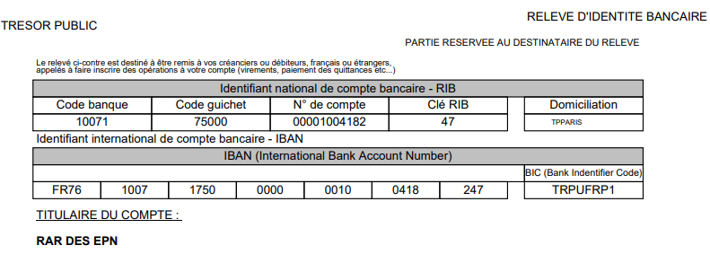

ADMISSIBILITÉ

L’admissibilité est prononcée par un jury au vu des éléments suivants :
- Série du baccalauréat, notes et mention ;
- Résultats Post-bac ;
- Connaissances de l’anglais (un relevé de TOEFL, LinguaSkill ou de TOEIC est recommandé) ;
- La lettre de motivation du projet professionnel

La liste des candidats admissibles sera publiée le vendredi 17 mai 2024 sur le site web de l’école : www.esgt.cnam.fr.
Les candidats seront également informés, par voie postale, de la décision du jury concernant leur admissibilité et, le cas échéant, recevront leur convocation à l’entretien.

ADMISSION

L’entretien (de motivation du projet professionnel) aura lieu dans les locaux de l’ESGT entre le 21 mai et le 7 juin 2024.

RÉSULTATS

Les résultats seront publiés le lundi 10 juin 2024 au plus tard et consultables sur le site web de l’École www.esgt.cnam.fr.

L’admission définitive est subordonnée à l’obtention du niveau Bac+2 (L2, BTS)

ENSEIGNEMENT A L’ESGT

La scolarité est de 3 années en alternance avec une structure d’accueil (entreprise ou collectivité).

Les enseignements sont exclusivement en présentiel au sein de l’ESGT au Mans.
Nb : Les élèves possédant un lien familial avec un responsable de la structure d’accueil doivent réaliser cette alternance hors de la structure d’accueil concernée par ce lien familial.

Chaque année d’enseignement peut être placée sous la coordination d’un enseignant permanent, appelé « responsable pédagogique ». Il est alors l’interlocuteur de 1er niveau des élèves.

Les études se déroulent selon le schéma suivant avec une alternance entre l’école et une entreprise.

En IG3 :
- 2 semestres (S5 et S6) :
  - Le semestre S5 avec 7 semaines en entreprise et 12 semaines à l’école*.
  - Le semestre S6 avec 7 semaines en entreprise et 17 semaines à l’école*.
  - La période estivale avec 8 semaines en entreprise. Cette période de deux mois a pour objet la réalisation du « Projet entreprise 1 »
En IG4 :
- 2 semestres (S7 et S8) :
  - Le semestre S7 avec 11 semaines en entreprise et 6 semaines à l’école*.
  - Le semestre S8 avec 5 semaines en entreprise et 22 semaines à l’école*.
  - La période estivale avec 8 semaines en entreprise. Cette période de deux mois a pour objet la réalisation du « Projet entreprise 2 ».

En IG5 :
- 1 semestre (S9) avec 9 semaines en entreprise et 18 semaines à l’école*.
- 1 semestre (S10) consacré au travail de fin d'études (TFE) de 25 semaines en entreprise.

*selon le calendrier d’alternance de l’année

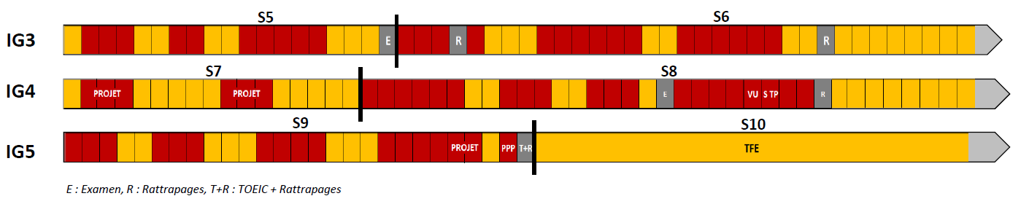

Nb : le nombre de semaines peut évoluer en fonction des calendriers scolaires.

En IG3 et IG4, les apprentis ont la possibilité de suivre les enseignements du Centre de Ressources en Langues de l’Université du Mans.

Une mobilité internationale de 9 semaines minimum est obligatoire au cours du parcours.

Cours, travaux dirigés et travaux pratiques ont lieu à l’école.
Des déplacements d’une demi-journée à plusieurs jours peuvent être programmés pour des visites d’étude ou des travaux de terrain.

DROITS DE SCOLARITÉ À L’ESGT

Les frais de scolarité sont pris intégralement en charge par l’employeur.

Chaque étudiant dans un établissement d'enseignement supérieur doit obligatoirement obtenir, préalablement à son inscription, son attestation d'acquittement de la Contribution de Vie Étudiante et de Campus (CVEC), par paiement ou exonération. Le montant de la CVEC pour l’année universitaire 2023/2024 était fixé à 100€

